平面向量及其加减运算（提高）知识讲解
责编：杜少波
【学习目标】
1.了解向量的实际背景，理解平面向量和向量相等的含义.
2.理解向量的几何表示，掌握向量加、减运算，并理解其几何意义.
3.理解两个向量共线的含义.
【要点梳理】
要点一、平面向量
1.有向线段：规定了方向的线段叫做有向线段. 有向线段的方向是从一点到另一点的指向，这时线段的两个端点有顺序，前一点叫做起点，另一点叫做终点，画图时在终点处画上箭头表示它的方向.
要点诠释：
（1）“有向线段AB”符号标记为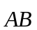，且表示点B相对于点A的位置差别.
（2）用两个字母标记有向线段时，起点字母必须写在终点字母的前面.
2.平面向量的定义及表示
（1）向量: 既有大小又有方向的量叫做向量.其中向量的大小叫做向量的模（或向量的长度）.
要点诠释：
①向量的两要素：向量的大小、向量的方向.
②数量与向量的区别：数量只有大小，是一个代数量，可以进行代数运算、比较大小；而向量有方向，有大小，具有双重性，不能比较大小.
③向量与有向线段的区别：
（a）向量只有大小和方向两个要素，与起点无关，只要大小和方向相同，这两个向量就是相等的向量；
（b）有向线段有起点、大小和方向三个要素，起点不同，尽管大小和方向相同，也是不同的有向线段.
（2）向量的表示方法:
①小写英文字母表示法: 如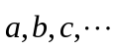等.
②几何表示法:用一条有向线段表示向量，如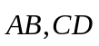等.
（3）向量的分类：
固定向量：有大小、方向、作用点的向量；
自由向量：只有大小、方向，没有作用点的向量.
要点诠释：我们学习的主要是自由向量.
3. 特殊的向量
零向量:长度为零的向量叫零向量.
单位向量:长度等于1个单位的向量.
相等向量:长度相等且方向相同的向量.
互为相反向量: 长度相等且方向相反的向量.
平行向量:方向相同或相反的非零向量，叫平行向量(平行向量又称为共线向量).
规定:与任一向量共线.
要点诠释：
（1）零向量的方向是任意的，注意与0的含义与书写的不同.
（2）平行向量可以在同一直线上，要区别于两平行线的位置关系；共线向量可以相互平行，要区别于在同一直线上的线段的位置关系.
(3)零向量、单位向量的定义都只是限制了大小.
要点二、平面向量的加法运算
1. 定义：求两个向量的和向量的运算叫做向量的加法.
2. 运算法则：
（1）三角形法则：一般来说，求不平行的两个向量的和向量时，只要把第二个向量与第一个向量首尾相接，那么以第一个向量的起点为起点、第二个向量的终点为终点的向量就是和向量.这样的规定叫做向量的加法的三角形法则.如图：
Ａ
Ｂ
Ｃ

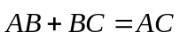
（2）多边形法则：一般地，几个向量相加，可把这几个向量顺次首尾相接，那么它们的和向量是以第一个向量的起点为起点、最后一个向量的终点为终点的向量，这样的规定叫做几个向量相加的多边形法则.
（3）平行四边形法则：如果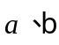是两个不平行的向量，那么求它们和向量时，可以在平面内任取一点为公共起点，作两个向量分别与相等；再以这两个向量为邻边作平行四边形；然后以所取的公共起点为起点，作这个平行四边形的对角线向量，则这一对角线向量就是和的向量.如图：
Ａ
Ｂ
Ｃ
Ｄ

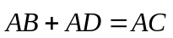
要点诠释：
1.两个向量的和是一个向量，规定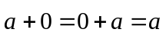.
2.可用平行四边形或三角形法则进行运算，但要注意向量的起点与终点.
3. “向量平移”（自由向量）：使前一个向量的终点为后一个向量的起点，可以推广到n个向量连加，即得到几个向量相加的多边形法则.
4.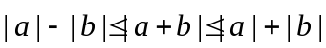.探讨该式中等号成立的条件，可以解决许多相关的问题.
3.运算律：
（1）交换律：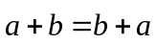；
（2）结合律：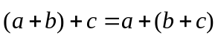
要点三、向量的减法运算
1.定义：已知两个向量的和及其中一个向量，求另一个向量的运算叫做向量的减法.
2.运算法则：
在平面内任取一点，以这点为公共起点作出这两个向量，那么它们的差向量是以减向量的终点为起点、被减向量的终点为终点的向量，这样求两个向量的差向量的规定叫做向量减法的三角形的法则.
要点诠释：
（1）减去一个向量等于加上这个向量的相反向量，即：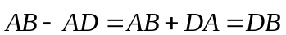，从而用加法法则来解决减法问题.
（2）向量的加法、减法的结果仍然是向量，规定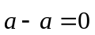.
（3）与长度相等、方向相反的向量，叫做的相反向量，即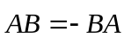.
【典型例题】
类型一、向量的基本概念
1.判断下列各命题是否正确：
(1)若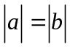，则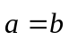；
(2)若A、B、C、D是不共线的四点，则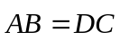是四边形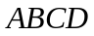为平行四边形的充要条件；
(3)若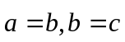，则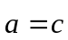
(4)两向量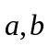相等的充要条件是且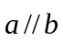.
【思路点拨】对于有关向量基本概念的考查，可以从概念的特征入手，也可以从反面进行考虑，要注意这两方面的结合.
【答案与解析】
解：(1)不正确，两个向量的长度相等，但它们的方向不一定相同，因此由推不出.
(2)正确，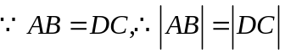且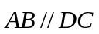.又A、B、C、D是不共线的四点，四边形是平行四边形，则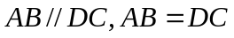且与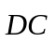方向相同.因此.
(3)正确，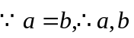的长度相等且方向相同；又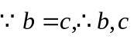的长度相等且方向相同，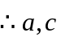的长度相等且方向相同.故.
(4)不正确，当但方向相反时，即使，也不能得到，故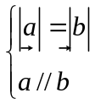不是 的充要条件.
【总结升华】我们应该清醒的认识到，两个非零向量相等的充要条件应是长度相等且方向相同，向量相等是可传递的.复习向量时，要注意将向量与实数、向量与线段、向量运算与实数运算区别开来.
举一反三：
【变式】下列说法正确的个数是( )
①向量，则直线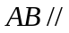直线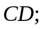
②两个向量当且仅当它们的起点相同，终点也相同时才相等；
③向量既是有向线段；
④在平行四边形中，一定有.
A.0个 B.1个 C.2个 D.3个
【答案】C

类型二、向量的加法运算
2. （2016•闵行区一模）如图，已知四边形ABCD，点P、Q、R分别是对角线AC、BD和边AB的中点，设=，=．
（1）试用，的线性组合表示向量；（需写出必要的说理过程）
（2）画出向量分别在，方向上的分向量．
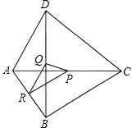
【思路点拨】（1）由点P、Q、R分别是对角线AC、BD和边AB的中点，直接利用三角形中位线的性质，即可求得==﹣，==，再利用三角形法则求解即可求得答案；
（2）利用平行线四边形法则求解即可求得答案．
【答案与解析】
解：（1）∵点P、Q、R分别是对角线AC、BD和边AB的中点，
∴==﹣，==，
∴=+=﹣+；
（2）如图：与即为所求．
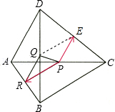
【总结升华】此题考查了平行向量的加法运算．注意掌握三角形法则与平行四边形法则的应用．
举一反三：
【变式】求证：对角线互相平分的四边形是平行四边形.
Ａ
Ｂ
Ｃ
Ｄ
Ｏ
已知：四边形中，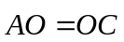，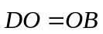，
求证：是平行四边形.
【答案】证明：由向量的加法法则：
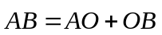，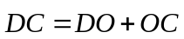，∵，，∴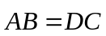，
即线段与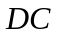平行且相等， ∴是平行四边形.

类型三、向量的减法运算
3. 三角形两边中点的连线平行于第三边并且等于第三边的一半.
【答案与解析】
已知：如图，中，D，E分别是边AB，AC的中点.
求证：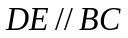且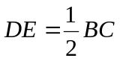.
A
D
E
B
C

证明：∵D，E分别是边AB，AC的中点，∴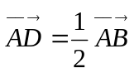，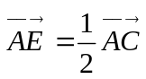.
∴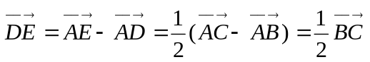，
∵D，B不共点，∴且.
【总结升华】两个向量相减，则表示两个向量起点的字母必须相同；差向量的终点指向被减向量的终点.
类型四、向量加减综合运算
4.如图，已知向量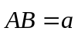，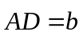，∠DAB＝120°，且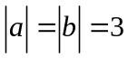，求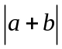和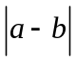.
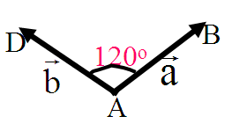
【思路点拨】利用三角形法则和数乘运算，用向量法讨论几何问题，关键是选取适当的基向量表示其他向量，本题的基底就是，由它可以“生”成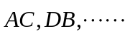.
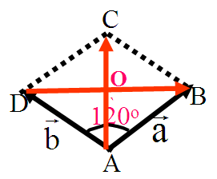
【答案与解析】
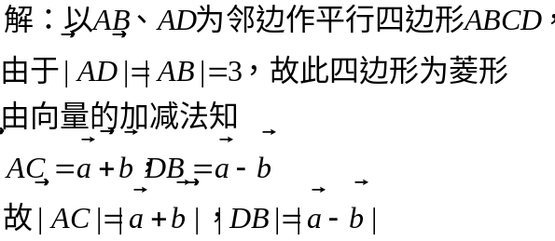

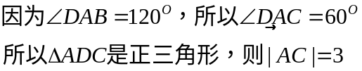

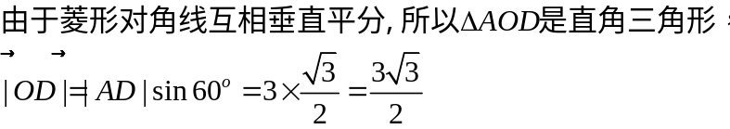

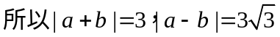

【总结升华】用已知向量来表示另外一些向量是用向量解题的基本功，除利用向量加、减法、数乘向量外，还应充分利用平面几何的一些定理，因此在求向量时要尽可能转化到平行四边形或三角形中，选用从同一顶点出发的基本向量或首尾相连的向量，运用向量加、减法运算及数乘运算来求解，既充分利用相等向量、相反向量和线段的比例关系，运用加法三角形、平行四边形法则，运用减法三角形法则，充分利用三角形的中位线，相似三角形对应边成比例的平面几何的性质，把未知向量转化为与已知向量有直接关系的向量来求解.
举一反三：
【变式1】如图，已知点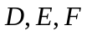分别是三边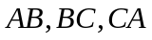的中点，
求证：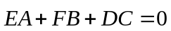.
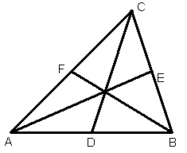

【答案】
证明：连结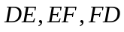.因为分别是三边的中点，
所以四边形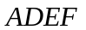为平行四边形.
由向量加法的平行四边形法则，得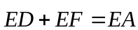(1)，
同理在平行四边形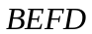中，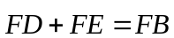(2)，
在平行四边形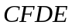在中，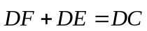(3)
将(1)(2)(3)相加，得
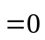.
【变式2】（2015•上海模拟）如图，已知向量、、，那么下列结论正确的是（ ）
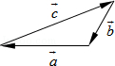
A． B． C． D．
【答案】D.
解：A、+=﹣，故本选项错误；
B、+=﹣，故本选项错误；
C、+=﹣，故本选项错误；
D、+=﹣，故本选项正确．
故选D．

